Bu Gün ögrendiğim kavramlar

Global map,local map,planner map, grid, TB3 versionları(waffle,burger,waffle_pi ) ,reference frame(0,0) ,TF topics , map frame,odom frame,amcl_pose

rostopic echo /odom 🡺 odomdaki hareketleri izleme

Orientation 4 (x,y,z,w) rotasyon angle(roll,pitch,yaw)

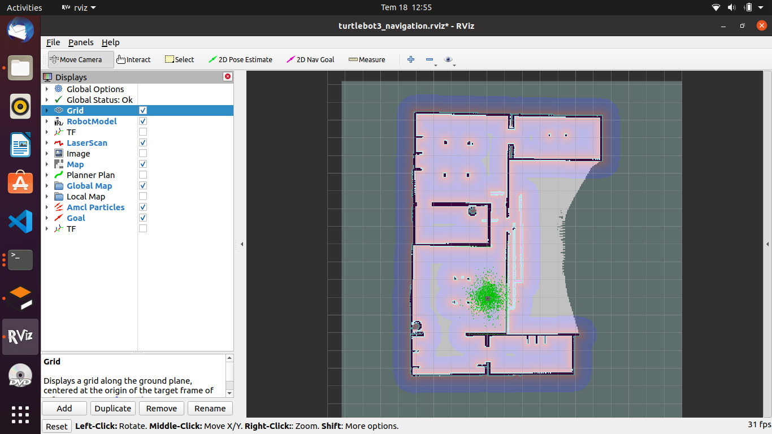

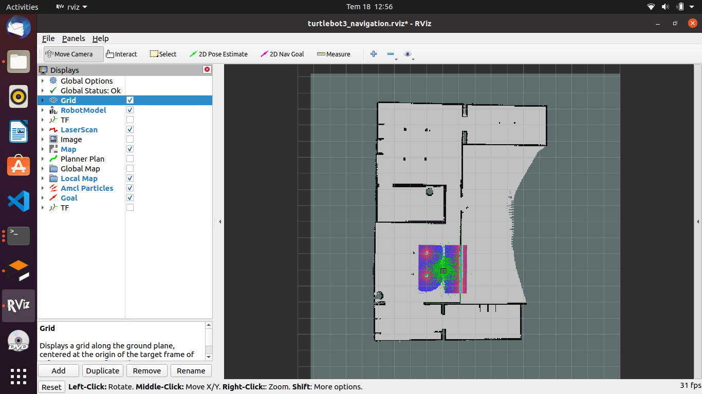

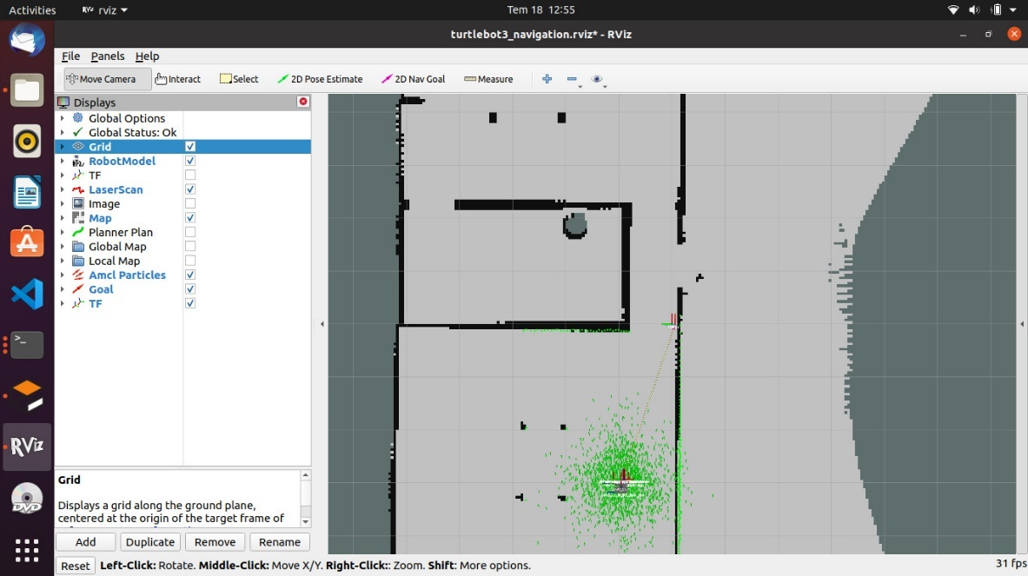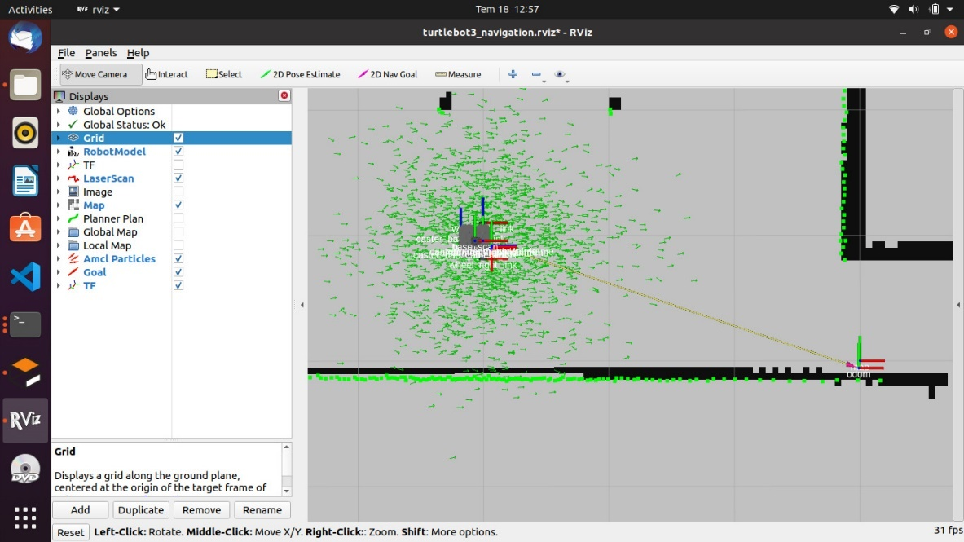

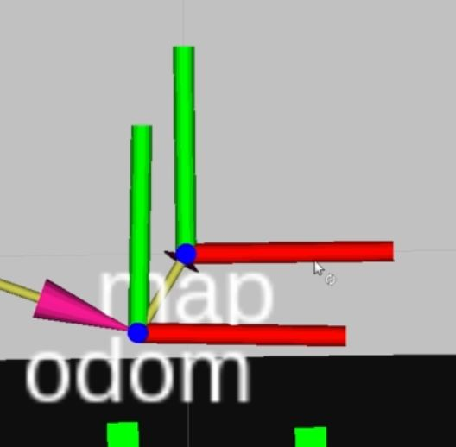

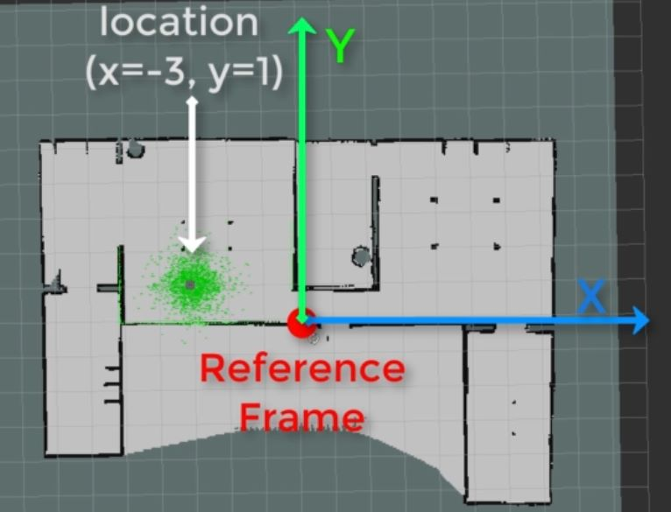

Ögrendiğim kavramlar: static path,pose,püre translation,püre rotation,Transformation,sağ el kuralı

## Eular rotation

## [Udemy – ROS for Beginners II: Localization, Navigation and SLAM 2020-11](https://downloadlynet.ir/2022/13/85682/10/ros-for-beginners-ii-localization-navigation-and-slam/08/) kurusunda

## 5.Bölüm Orientation in 3D Space bölümünde 3.videoya kadar bitirdim

## C++ da syntax,output,comments,variables,user input,data types,operators,strings,math,Booleans, ve if else konularını ögrendim ve örnek çözdüm